UTEID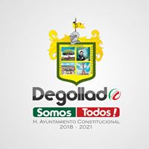
UNIDAD DE TRANSPARENCIA E INFORMACION DE DEGOLLADO
INTEGRACIÓN DEL COMITÉ DE TRANSPARENCIA
Profesor Antonio medina Fuentes Presidente del comité de transparencia Tel: 345 9370101 antonio.medina@degollado.gob.mx
Arq. María Dolores Rizo Méndez Titular del órgano de control interno Tel: 345 9370101 sindicatura@degollado.gob.mx
Lic. Arturo Barboza Escamilla Secretario de la unidad de transparencia. Tel: 345 9370101 degolladocomunica@gmail.com

